MOTIVACIJA IN UČENJE

Dragi otroci pomnite, da mnogim šolskim neuspehom botruje pomanjkanje motivacije, in ne sposobnosti!
Če je otrok motiviran, se je pripravljen učiti v najrazličnejših situacijah, včasih tudi v izrazito neugodnih razmerah.

Kaj je pomembnejše za učenje: sposobnost ali motivacija?
Sposobnosti so samo možnosti za učenje. Šele motivi pa to možnost uresničijo.
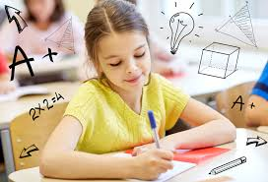
Motivacija za učenje lahko pomembno pozitivno vpliva na otrokovo sposobnost in zavzetost pri učenju ter posledično na njegove ocene.
Prava motivacija omogoča otroku bolj osredotočeno učenje, z veliko več koncentracije.
Naslednji nasveti o tem, kako se učinkovito učiti, vas bodo motivirali za učenje in vam pomagali premagati odlašanje.
1. Zastavite si cilj
Odlična motivacijska tehnika, ki jo lahko otroci preizkusite na sebi, je zastavljanje dobrih ciljev. Ti so lahko kratkoročni (npr. pridobiti lepo oceno) ali dolgoročni, ki se nanašajo na vaše dosežke tekom celega šolskega leta (učni uspeh).
Premišljeno izbrani cilji vas bodo navdihnili k temu, da dosežete nove višave in vaš resničen potencial. Zelo pozitiven stranski učinek odličnega cilja je, da bo drastično povečal vašo vztrajnost.
Pomembni nasveti za zastavljanje ciljev:
- Zapišite cilje
- Izognite se nejasnostim, nasprotjem in nujnostim
- Glavne cilje razbijte na nekaj manjših
- Zapišite, kako nameravate doseči vaš cilj
- Vizualizirajte si, kako ste cilj že dosegli in se ob tem počutili
- Zadovoljitev: nagradite se, ko cilj dosežete
2. Nagradite se
Preprosto je. Zastavite si cilj in določite primerno nagrado, ki je boste deležni, ko cilj dosežete. Vsakokrat, ko se nagradite ob dosegu cilja, so vaši možgani deležni pozitivnih čustev, kar vodi v zavedanje, da trud prinaša pozitivno nagrado.
V skladu s formulo veliko truda + doseg cilja = zadovoljitev, začnete povezovati trdo delo z zadovoljstvom. Na prihodnje izzive boste začeli gledati kot na priložnosti, da ste nagrajeni. Tako se bo vaša motivacija za učenje povečala in obdržali jo boste na visokem nivoju, vse dokler ne dosežete cilja. Veliki dosežki naj prinašajo velike nagrade, majhni pa majhne. Prav tako je ključno, da se ne nagradite, če vam spodleti. Nagrado morate dobiti šele, ko cilj dosežete, ne prej.

3. Preprosto začnite
Kadarkoli vam primanjkuje motivacije, da bi začeli z učenjem, ste še toliko bolj dovzetni za vse zanimive stvari, ki se dogajajo okoli vas. Raje bi gledali televizijo, igrali igrice, poslušali glasbo, klepetali s prijatelji preko »WhatsApp-a«, »FB-a«, dodali zanimivost na »Instagram«, poslušali glasbo ali se družili s prijatelji. Preprost trik, s katerim lahko premagate to stanje je, da preprosto začnete. Pripravite se do tega, da se začnete učiti, ne glede na to, ali ste utrujeni ali če je snov povsem nezanimiva.
»Ni pomembno, kam greš, če si se le odpravil.«

4. Učite se sproti
Eden izmed glavnih razlogov, zakaj otroci sovražijo učenje je, ker predolgo odlašajo, preden se začnejo učiti. Če se ne učite sproti, se vam nabere preveč snovi, ki se jo je potrebno naučiti.
Rešitev obstaja ;)! Redno opravljajte domače naloge, ki so vam dodeljene. Le-te vam učitelji dodelijo z razlogom in za vaše dobro. To še zdaleč ne pomeni, da se morate vsak dan več ur učiti, pač pa, da vsak dan naredite en korak proti končnemu cilju in razumete snov, ki je trenutno na urniku.
5. Poslušajte glasbo

Glasba je čudovit način za motiviranje, saj v nas vzbuja pozitivne občutke. V nas prebudi optimizem in nore občutke, da lahko naredimo, karkoli si že zadamo. Če ta način motivacije primerjamo z drugimi, je poslušanje glasbe daleč najpreprostejši način, da se navdušimo nad učenjem.
Izberite skladbe, ki motivirajo in so navdihujoče. Te vas bodo nemudoma napolnile z energijo in vas nasmejale do ušes. Zgrabite torej slušalke, vklopite stereo naprave in poslušajte.

6. O šoli razmišljajte pozitivno
Vaš odnos do šole in šolanja lahko ima velik vpliv na vašo motivacijo. K šolanju in učenju nasploh pristopajte s pozitivno motivacijo. Morda je ta premik v perspektivi vse, kar potrebujete.
7. Znebite se negativnih občutkov
V času šolanja boste občasno soočeni z negativnimi čustvi, kot sta jeza in razočaranje. Ne zapravljajte dragocenega časa in energije za negativne občutke o vaših učiteljih, sošolcih ali situacijah, ki jih ne morete spremeniti ali nadzirati.
8. Premagajte odlašanje in »motilce«
Odlašanje – ali katerikoli drugi »motilci« – lahko imajo negativen vpliv na vašo zmožnost, kako se motivirati za učenje. Zaradi tega je izjemno pomembno, da si uredite prostor za učenje, kjer vas nihče ali ničesar ne bo motilo. Odstranite nepotrebne »motilce«, ki odvračajo vašo pozornost od pomembnega in vam otežujejo koncentracijo (TV, mobilni telefon, internet ipd.).
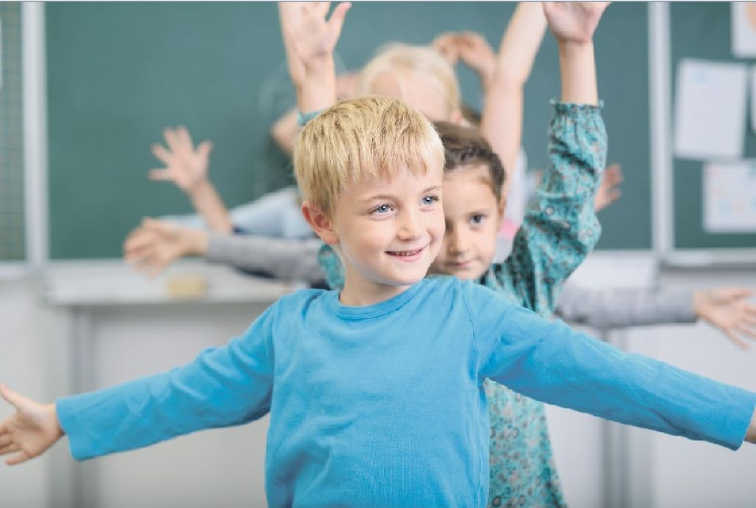
Ko boste začutili utrujenost, pa si le vzemite odmor, skočite na svež zrak, se nadihajte, potelovadite, zaplešite .

